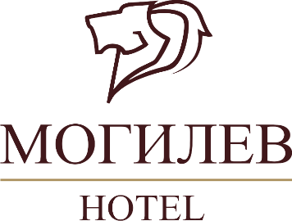

ОТКРЫТОЕ АКЦИОНЕРНОЕ ОБЩЕСТВО «ГОСТИНИЦА «МОГИЛЕВ»

Время работы административно-управленческого персонала:

Понедельник-пятница с 08.00 часов до 17.00 часов
Обеденный перерыв с 13.00 часов до 14.00 часов
Телефон приемной +375 222 72-41-71
e-mail: hotelmogilev@hotelmogilev.by

Время работы кафе «Могилев»:

Eжедневно с 7.00 часов до 22.00 часов
Банкетный зал работает до 23.00 часов
Телефон +375 222 73-73-35
e-mail: mogilev.kafe@mail.ru

Ресепшн гостиницы «Могилев» работает ежедневно круглосуточно

Телефон +375 222 73-78-88
Телефон +375 445 00-35-35

